

**Nombre:** Juan Carlos Paucar Loachamín

**NRC:** 1939 – Programación Orientada a Objetos

**Fecha:** 25/11/2024

**Consulta - Métodos Getters y Setters**

Son propiedades de acceso o accessors, son funciones que se ejecutan para obtener (“get”) y asignar (“set”) un valor, pero que para un código externo se ven como propiedades normales.

Los getters indican que podemos tomar algún valor de un atributo y los setters indican que podemos guardar algún valor sobre un atributo. Son importantes al momento de crear una clase objeto ya que de ellos dependen el valor que pueden tomar los atributos o para modificar algún atributo sin necesidad de modificar algún otro atributo.

**Creación de Getters y Setters**

Hay una estructura para crear los getters y setters, en los métodos getters siempre nos retornará el valor del atributo sin necesidad de pasar ningún parámetro, mientras que en los métodos setters siempre nos pedirá algún valor como parámetro para guardarlo al atributo de la clase, y éste nunca deberá retornar algún valor.

**Constructor**

Un constructor en Java es un método especial que se ejecuta automáticamente cuando se crea un objeto de una clase específica. Su función principal es inicializar los atributos de la clase, es decir, asignar valores iniciales a las variables de instancia.

* Los constructores tienen las siguientes características:
* Tienen el mismo nombre que la clase
* No tienen tipo de retorno
* Pueden recibir parámetros para pasar valores iniciales al objeto
* Son fundamentales para inicializar y configurar un objeto de forma adecuada

Ejemplo de Getter y Setter aplicada en un problema de coordenadas de dos variables.

**Main.java**

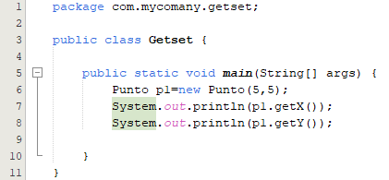

**Clase con getters y setters**

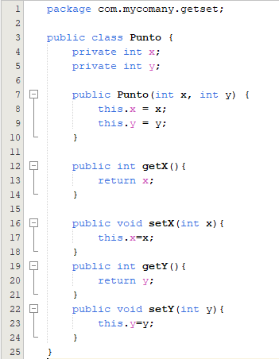

**Referencias. –**

Kantor I. (2022*). "Getters" y "setters" de propiedad.* Recuperado de https://es.javascript.info/property-accessors

TutosPOO (s.f.) Métodos Getters y Setters. Recuperado de https://tutospoo.jimdofree.com/tutoriales-java/clases-y-objetos/m%C3%A9todos-getters-y-setters/

López J (2023) Introducción a POO en Java: Atributos y constructores. Recuperado de https://openwebinars.net/blog/introduccion-a-poo-en-java-atributos-y-constructores/#:~:text=.count)%3B%20%7D%20%7D-,Qu%C3%A9%20son%20los%20constructores%20en%20Java,est%C3%A9%20listo%20para%20su%20uso.